江门市市区保障性住房小区电动助力车充电桩车位建设工程采购方案

编制单位:江门市住房和城乡建设局

- 项目背景
目前，我局辖管的公共租赁住房以保障城镇中等偏下收入家庭为主，该类家庭出行的交通工具主要是电动助力车，随着电动助力车的普及，由于正在使用的公共租赁住房小区在建设时均没有设置电动车充电桩，导致租户在小区架空层乱拉电线充电现象日益突出，甚至有推车乘电梯在楼道或家中充电，给日常管理留下了诸多安全隐患。为做好保障房小区租户生命财产安全，做好民生实事，在具有施工条件的封闭小区增设电动助力车充电桩。

- 采购内容简述
（一）本项目以自行采购方式进行，在惠泽园和福泽园两个保障房小区，共建设5个充电桩位车棚（含90个充电桩车位）。其中，惠泽园建设充电桩车位60个；福泽园建设充电桩车位30个。
（二）项目预算：人民币贰拾万元（小写：¥200,000.00元），报价不得超出项目预算，同时为保证工程质量，价格不低于预算总价的15%。
（三）施工地点：惠泽园和福泽园保障房小区内（详见施工图纸）。
（四）建设期限：合同生效之日起的50个日历日内完成建设。
（五）投递地点：江门市住房和城乡建设局十三楼住房保障科1311室。

- 建设内容
（一）惠泽园共有房源1088套，电动助力车保有量为280台，拟建设充电桩车位60个，面积约144㎡。计划分布在3处（A区、B区、C区标识，详见施工图纸），每处48㎡，各设置20个车位。其中：A区和B区分别在靠近1栋、6栋的花莆处设置，需要拆除部分花莆；C区在7-10栋之间空地处设置。
（二）福泽园共有房源640套，电动助力车保有量为210台，拟建设充电桩车位30个，面积约72㎡。计划分布在2处（A区、B区标识，详见施工图纸），A区面积48㎡，B区面积24㎡。其中：A区在靠近1栋、2栋间空地处设置20个车位；B区在靠近11栋绿化带处设置10个车位。
（三）在建设区域搭建白色纤维张拉膜式车棚，膜结构车棚产品参数如下：
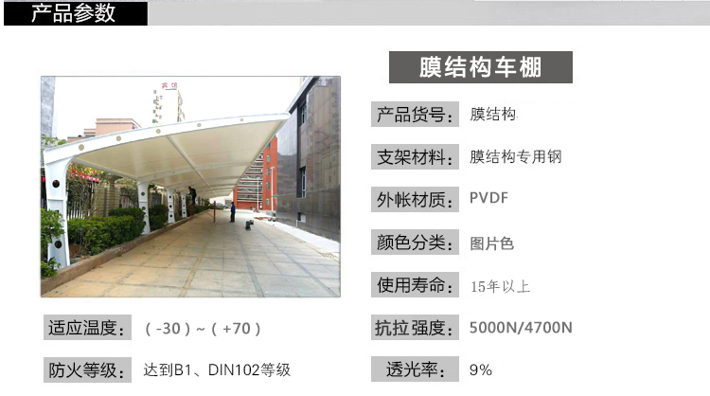
- 工程量依据：根据附件施工设计图并结合现场实际情况计算工程量。

- 施工要求
（一）工程要求质量等级：合格。工程质量按设计施工图纸及国家相应规范进行施工，竣工验收达到国家相应标准。
（二）施工企业中标后，必须按响应文件中施工方案安排专业人员履行项目相关工作，做好项目安全生产，确保项目质量。
（三）接中标通知后，按合同约定的开工时间，必须安排施工队伍进场施工，逾期1天，将作弃权处理。
（四）严格按图施工，严格执行《建筑施工安全技术规范》。
（五）工程使用的主要材料应附有出厂合格证明、试验报告，并且符合现行国家行业标准或规定。否则，采购人（或建设单位）有权拒绝使用，并由承包人承担由此造成的损失。
（六）在保修期内，对工程的质量负保修责任。

五、递交时间、地点
（一）响应文件递交时间为：周一至周五8：30-12：00；14：30：00-17：30。
（二）响应文件递交截止时间为： 2021年6月22日17时正
逾期送达或者未送达指定地点的响应文件，采购人不予受理。递交单位在规定的时间对响应文件采用结实的档案袋进行封袋包装（封口处采用封条密封并盖章）送至规定地点。

六、投递费用
响应单位各自承担现场考察，标书准备与递交所发生、涉及的一切费用。

七、响应文件组成
- 技术标书可不提交,其它关于经济、技术、服务方面的附加承诺,投标单位可不响应该组成部分。
- 请各潜在供应商对照《江门市市区保障性住房小区电动助力车充电桩场地建设工程》(见附件)，自行到惠泽园和福泽园保障房小区现场对采购内容进行评估后，编制项目响应文件。包含：
1.供应商报价响应情况；
2.供应商资格响应情况；
3.供应商业绩情况；
4.供应商企业信用情况；
5.供应商对项目售后服务的响应情况；
6.供应商对项目其他商务要求的响应情况；
7.经济标书包括以下内容：
（1）本工程经济标书应为工程量清单报价书。其格式按照《建设工程工程量清单计价规范》（GB50500-2013）、2010年《广东省建设工程计价通则》的格式和采购人发出的工程量清单执行，其中必须包括“报价（封面）”、“单位工程报价汇总表”、“分部分项工程报价表”、“主要材料设备价格表”、“措施项目报价表”、“其他项目清单报价表”等。在报价书内需明确列明安全防护、文明施工措施费。
（2）经济标书必须是打印及加盖公章，否则视为无效标书。供应商的总报价（含安全施工措施费）为完成本工程设计施工图纸全部内容和工程量清单相关说明内容的一切费用。
10.响应文件应将第1-6项内容和第7项内容分别独立装订成册并加盖单位公章，各一式叁份。

八、评审响应文件
（一）评审小组根据评审表分项内容，分别对服务经历、人员、报价、服务内容进行评分，汇总评审总得分按评审小组评分相加的平均值计算。
（二）计算错误将按以下方法更正:如果单价、数量的积与总价不相等，以单价为准修改总价。如果供应商不接受对其错误的更正，其供应将被拒绝。如果用文字表述的数值与数字表述的数值不一致，则以文字表述的数值为准。若供应商拒绝接受上述修正，其供应将被拒绝。
（三）评审小组确认响应文件是否响应采购文件，只根据响应文件本身的内容，而不寻找外部的证据。
（四）发现供应商有下列情况之一，其供应将被拒绝：
1.响应文件未加盖法人或单位公章和未有法定代表人、单位负责人或者被授权人签名的；
2.响应文件签字人无有效委托的；
3.供应商资格条件不符合采购文件要求的，或者拒不按照要求对响应文件进行澄清、说明或者纠正的。
九、确定成交供应商
（一）评审小组完成评审工作后，出具评审结果，推荐成交候选供应商。
（二）采购人公示评审结果，公示期间未收到异议的，公示结束后确定最终成交供应商。
（三）确定成交供应商后，采购人签发成交通知书。
（四）成交通知书是签订采购合同的依据和组成部分。

- 其他
- 工程量清单内容
- 施工图纸文件

采购单位：江门市住房和城乡建设局
2021年6月11日

